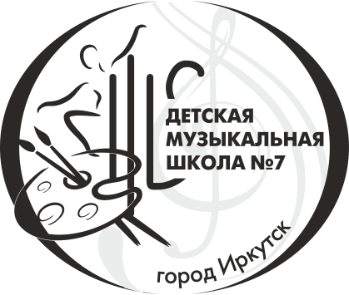

УПРАВЛЕНИЕ КУЛЬТУРЫ КОМИТЕТА ПО СОЦИАЛЬНОЙ

ПОЛИТИКЕ И КУЛЬТУРЕ

АДМИНИСТРАЦИИ ГОРОДА ИРКУТСКА

МУНИЦИПАЛЬНОЕ БЮДЖЕТНОЕ УЧРЕЖДЕНИЕ

ДОПОЛНИТЕЛЬНОГО ОБРАЗОВАНИЯ

«ДЕТСКАЯ МУЗЫКАЛЬНАЯ ШКОЛА № 7»

города Иркутска

УСЛОВИЯ РАБОТЫ АПЕЛЯЦИОННОЙ КОМИССИИ

МБУ ДО «ДМШ № 7» города Иркутска

- Апелляционная комиссия является коллегиальным органом МБУ ДО «ДМШ № 7» города Иркутска, созданным для рассмотрения заявлений (апелляций) родителей (законных представителей) поступающих, не согласных по процедуре проведения приема и/или с результатами индивидуального отбора поступающих, проводимого с целью выявления творческих способностей и (или) физических данных поступающих, необходимых для освоения поступающими соответствующих образовательных программ в области искусств.
- Апелляция рассматривается не позднее одного рабочего дня со дня ее подачи на заседании апелляционной комиссии, на которое приглашаются родители (законные представители) поступающих, не согласные с решением комиссии по отбору поступающих.
- Апелляционная комиссия принимает решение о целесообразности или нецелесообразности повторного проведения отбора поступающих на обучение, родители (законные представители) которых подали апелляцию.
- Состав Апелляционной комиссии формируется из числа преподавателей школы, в количестве не менее трех человек, не входящих в состав комиссий по индивидуальному отбору поступающих в соответствующем году:

Председатель Апелляционной комиссии – Полякова Людмила Олеговна, заведующая методическим объединением общих инструментов.

Члены Апелляционной комиссии:
Музыкальное отделение:
Охион Ольга Игоревна, преподаватель отделения «Фортепиано»
Полищук Любовь Леонидовна, преподаватель отделения «Хоровое пение»
Хореографическое отделение:
Севастьянова Марина Николаевна, преподаватель отделения «Хореографическое творчество»
Волкова Татьяна Викторовна, концертмейстер отделения «Хореографическое творчество»

- Сроки рассмотрения апелляции - не позднее одного рабочего дня со дня ее подачи.
- Повторное проведение индивидуального отбора поступающих проводится в течение трех рабочих дней со дня принятия апелляционной комиссией решения о целесообразности такого отбора, в присутствии одного из членов апелляционной комиссии. Подача апелляции по процедуре проведения повторного отбора детей не допускается.

